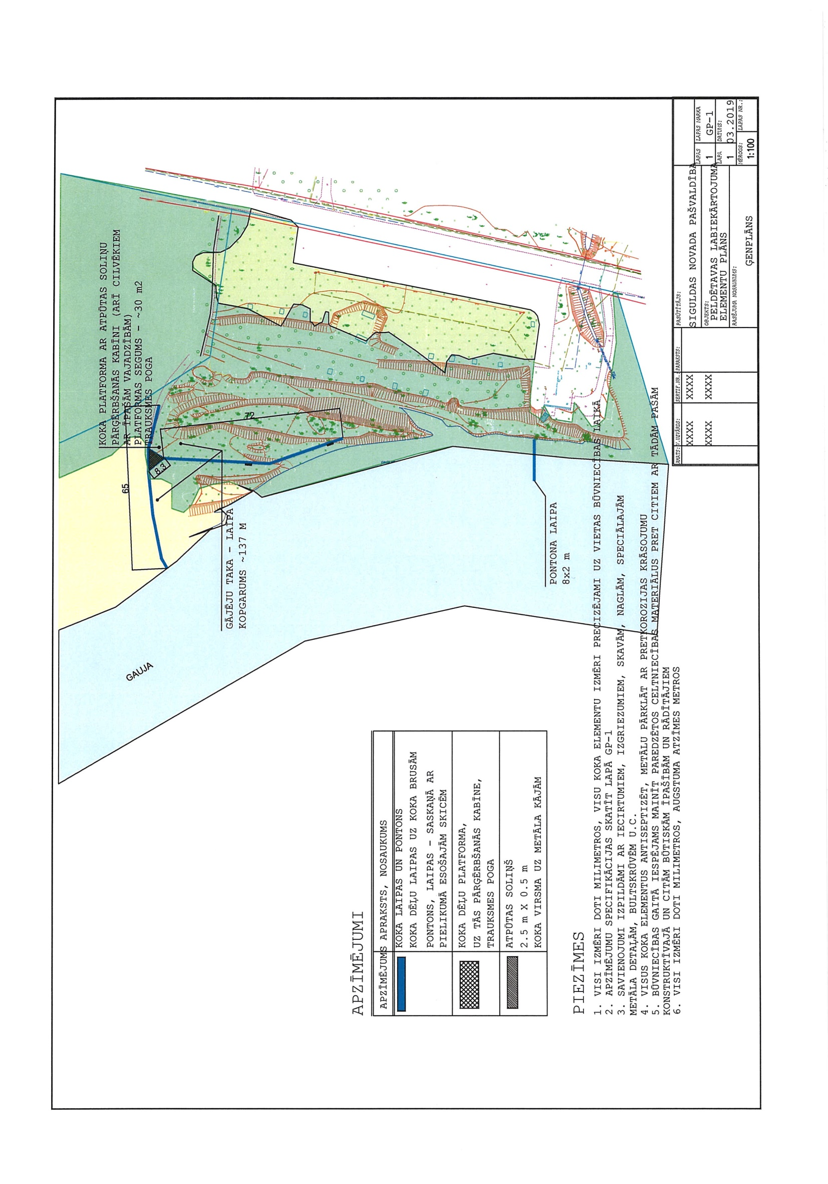
Pielikums Nr.2.3.
Labiekārtojuma elementu novietnes plāns

Laipas brīvstāvošas
Laipas uz pāļiem.

